Stadtradeln 2026 – Noch bis 18. September mit jedem Fahrradkilometer die Hochschulstadt Wildau unterstützen
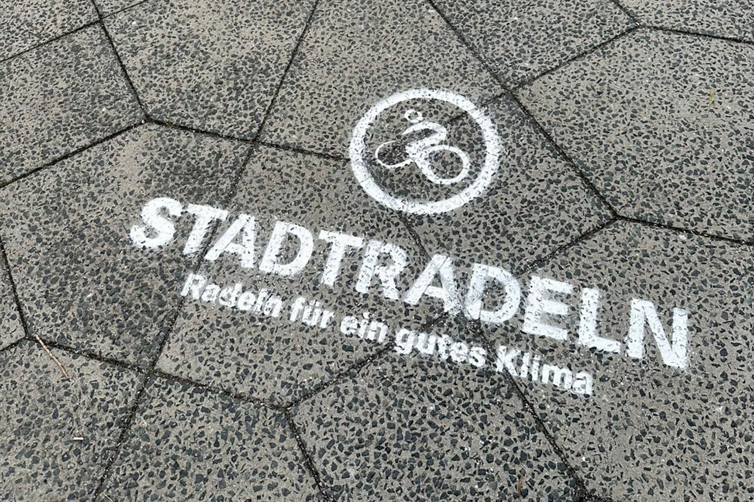
Bildunterschrift: Seit 2012 sammeln Teams deutschlandweit jeweils 21 Tage lang Fahrradkilometer für ihre Städte und Kommunen. In diesem Jahr zählt in Wildau noch bis zum 18. September jeder Kilometer.
Bild: TH Wildau
Subheadline: Stadtradeln 2026
Teaser:
Mehr Lebensqualität, ein starker Klimaschutz und engagierte Radverkehrsförderung - das sind die Ziele der bundesweiten „Stadtradeln“-Aktion. Die Hochschulstadt Wildau und weitere Kommunen aus dem Landkreis Dahme-Spreewald beteiligen sich wieder. Noch bis zum 18. September zählt jeder mit dem Rad zurückgelegte Kilometer. Auch die TH Wildau ist mit einem eigenen Team dabei.
Jeder beim Radfahren zurückgelegte Kilometer zählt bei der bundesweiten Aktion „Stadtradeln“, die seit ihrem Start jedes Jahr weitere Teilnehmende begeistert. Dieses Mal startete der dreiwöchige Aktionszeitraum im Landkreis Dahme-Spreewald am 29. August mit einer Radtour von Königs Wusterhausen rund um den Krüpelsee. Die Hochschulstadt Wildau ist wieder dabei. Aktuell 13 Teams, darunter auch die Technische Hochschule Wildau (TH Wildau), treten fleißig in die Pedale und sammeln Kilometer für ihre Stadt. Die Registrierung ist nach wie vor offen, Nachmeldungen sind ebenso möglich.
Im Landkreis ist die Stadtradeln-Aktion in diesem Jahr an die „Woche der Klimaanpassung“ gekoppelt. Im Zeitraum vom 14. bis 18. September 2026 gibt es zahlreiche Mitmachaktionen und Vorträge.
Hintergrund
Die Aktion „Stadtradeln“ existiert seit 2012 und wurde vom Klima-Bündnis ins Leben gerufen. Vom 1. Mai bis 30. September sammeln Städte und Kommunen deutschlandweit in verschiedenen Aktionszeiträumen jeweils 21 Tage lang die gefahrenen Fahrradkilometer ihrer Parlamentarier*innen, Mitarbeiter*innen und Bürger*innen. Am Ende werden die Kilometer zusammengezählt und das „Fahrradaktivste Kommunalparlament“ sowie die „Fahrradaktivste Kommune mit den meisten Radkilometern“ ausgezeichnet.
Jeder gefahrene Kilometer mit dem Fahrrad, sei es beruflich oder privat, zählt während des Aktionszeitraums. Die Teilnehmenden können ihre Strecken selbst zählen oder direkt in der „Stadtradeln“-App erfassen.
Weiterführende Informationen
Zur Registrierung für Wildau: https://www.stadtradeln.de/wildau
Regeln für die Teilnahme: https://www.stadtradeln.de/spielregeln
Fachliche Ansprechperson:
Dr. Christine Avenarius
Nachhaltigkeitsmanagerin
TH Wildau
Hochschulring 1, 15745 Wildau
Tel.: +49 3375 508 241
Mail: christine.avenarius@th-wildau.de
Ansprechpersonen Externe Kommunikation TH Wildau:
Mike Lange / Mareike Rammelt
TH Wildau
Hochschulring 1, 15745 Wildau
Tel. +49 (0)3375 508 211 / -669
E-Mail: presse@th-wildau.de

